Quindicinale. N° 042 – Lunedì 20 agosto 2007.
Estilo Itália promuove la conoscenza della lingua italiana nelle scuole del Brasile. Il suo logo è una famosa autocaricatura di Federico Fellini. Per ricevere la newsletter inviare un messaggio a dirdidattica.sanpaolo@esteri.it con oggetto Estilo Itália, indicando il nome completo e i recapiti. Per cancellarsi inviare un messaggio bianco con oggetto Remove. Per scaricare i numeri arretrati: http://www.povo.it/estiloitalia/.

>>><><><><><><><><><><><<<
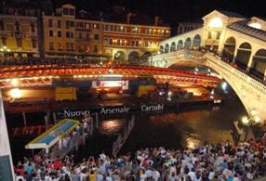 | VENEZIA. “Ne è passata di acqua sotto i ponti…” si dice in Italia per significare che il tempo scorre e non si ferma, come l’acqua dei fiumi. Ma non si è mai sentito di un ponte che scivola sotto un altro ponte. È successo a Venezia sul Canal Grande, dove un ponte illustrissimo, il Ponte di Rialto, si è lasciato oltrepassare da un suo simile, meno illustre ma già famoso prima di essere montato. Progettato dallo spagnolo Santiago Calatrava, collegherà Piazzale Roma con la Stazione ferroviaria. I veneziani e i turisti l’hanno accolto con tutti gli onori. Sarà rifinito con materiali tipici, come il vetro e la pietra d’Istria.

>>><><><><><><><><><><><<<
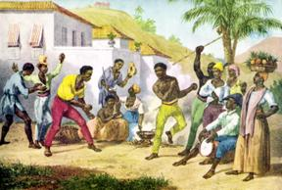 | TRADIZIONI. La più antica rappresentazione della capoeira da parte di un europeo è del bavarese Johann Moritz Rugendas, che visitò il Brasile con una spedizione scientifica tra il 1822 e il 1825. In due litografie del Voyage Pittoresque dans le Brésil (Parigi, 1835), basate su disegni di Rugendas oggi perduti, compaiono due scene di capoeira. La più famosa (a sinistra) ha questa didascalia: [JOGAR CAPOËRA / ou danse de la guerre], senza indicazione del luogo. Nel testo del Voyage, la capoeira è descritta come un gioco tra due campioni in lotta che cercano di colpire con la testa il petto dell’avversario.

>>><><><><><><><><><><><<<
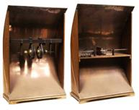 | INVENZIONI. Si è conclusa nella Casa Italia di Rio de Janeiro la mostra “Guglielmo Marconi: o pioneiro das radiocomuniçaões”, organizzata dalla Fondazione Guglielmo Marconi di Villa Griffone e dall’Istituto Italiano di Cultura di Rio, per il 75mo anniversario della statua del Cristo Redentor. Sono stati presentati molti oggetti appartenuti al grande inventore italiano per illustrare la rivoluzione iniziata nel 1895 con il primo esperimento di telegrafia senza fili. Villa Griffone, residenza di Marconi nei pressi di Bologna, è stata definita “la culla del wireless”, perché vi ebbero luogo molti di quegli esperimenti storici.

>>><><><><><><><><><><><<<
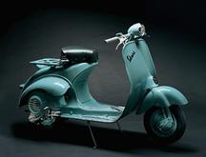 | PASSIONI. Con la Topolino e la Cinquecento FIAT, la Vespa Piaggio è una grande passione degli italiani. Ha ispirato grandi personaggi della cultura come Salvador Dalì e Nanni Moretti. Il Museo Piaggio, inaugurato nel marzo del 2000 nella ex Attrezzeria dello stabilimento Piaggio di Pontedera in provincia di Pisa, racconta la storia della Vespa e ospita le collezioni Piaggio, Vespa e Gilera. Tra qualche tempo sarà inaugurata la nuova sede del Museo, nello stabilimento delle ex Presse di Pontedera. Il progetto, che ha del fantascientifico, è di Massimiliano Fuksas

>>><><><><><><><><><><><<<
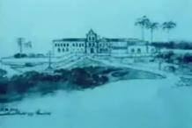 | PROGETTI. Procede la ricerca di fondi per la realizzazione un Centro di formazione, destinato alla “Associazione Graça” di Taubaté nello Stato di San Paolo. L’iniziativa è del CISCOS-UGL, che ha donato il terreno. Di recente hanno contribuito anche il Rotary Club Roma Est e la Fondazione Danilo e Luca Fossati. Una volta ultimato, il Centro sarà frequentato da 2500 bambini e adolescenti. Il coordinamento sul posto è della Diocesi di Taubaté e di ENAS Brasile. A sinistra, la più antica immagine di Taubaté: il convento di Santa Clara, disegnato da Thomas Ender nel 1817.

>>><><><><><><><><><><><<<
 | INFORMAZIONE. “Café com o presidente” è un programma radio prodotto da Radiobrás. Va in onda da cinque anni con la supervisione della Secretaria de Comunicação Social della Presidenza della Repubblica Brasiliana. Ogni lunedì alle sei del mattino, con tre repliche in orari successivi, il Presidente Luiz Inácio Lula da Silva conversa con un giornalista per sei minuti, il tempo di un caffè, su azioni, progetti e temi di interesse nazionale. Lunedì 13 agosto, per esempio, il Presidente ha annunciato che il Brasile ha ridotto le emissioni di anidride carbonica, e che nei dodici mesi tra l’agosto 2005 e il luglio 2006 la deforestazione dell’Amazzonia è diminuita del 25% rispetto allo stesso periodo del 2004-05.
Estilo Itália nº 042. Newsletter quindicinale a cura dell'Ufficio Scolastico del Consolato Generale d'Italia a San Paolo del Brasile. Numeri arretrati: http://www.povo.it/estiloitalia/

